



**RELATÓRIO PROJETO II**

**ENGENHARIA INFORMÁTICA**



**GESTÃO DE EMPRESA DE PRODUÇÃO DE VINHOS**

Discentes: Diogo Mota Nº20778

Hugo Simão Nº20752

Docentes: António Cruz

Pedro Faria

Ricardo Castro

Índice

Introdução: 2

Levantamento de Requisitos 3

O que é que a aplicação vai fazer? 3

Quem vai utilizar a aplicação? 3

O que é que cada utilizador pode fazer na aplicação? 4

Quais os dados a armazenar? 4

Identificação e modelação dos processos de negócio 5

Processo Principal – Produção de Vinho 5

Subprocesso – Produção de Vinho Branco 5

Subprocesso – Produção de Vinho Rosé 6

Subprocesso – Produção de Vinho Tinto 7

Modelação de Software 8

Lista de requisitos 8

Modelo de casos de uso 9

Diagrama de Casos de Uso 9

Descrição dos Casos de uso: 10

Base de Dados 14

Modelo E-R 14

Modelo de Baixo Nível 14

Modelo detalhado 15

Modelo Relacional 16

1FN 16

2FN 17

3FN 17

Implementar Modelo Relacional no SGBD Oracle Database XE 18

Código SQL – DDL 18

Modelo Relacional Exportado 18

Implementação de querys SQL – DML 18

INSERT 18

UPDATE 19

DELETE 19

Consultas diversas 20

Querys simples 20

Querys complexas 20

Querys com dados agrupados 21

Vistas/Views 22

Triggers 23

Conclusão 24

Bibliografia 33

# Introdução:

A produção de vinhos é um processo complexo que necessita de uma cuidadosa gestão e de um elevado controlo para que cada produto saia com a máxima qualidade. O presente relatório explora o tema da gestão da produção de vinhos, analisando-o cuidadosamente para que seja possível criar uma aplicação que permita gerir o negócio por parte da empresa obtendo o máximo lucro e evitando desperdícios, garantido ao mesmo tempo a máxima qualidade do produto final. Desta forma na aplicação será possível controlar as quintas (terrenos), as castas correspondentes a uma determinada área, controlar a qualidade/tipo de uvas, o transporte e receção das mesmas, os processos de fabrico do vinho e o controlo do produto final (quantidade e tipo do vinho produzido).

# Levantamento de Requisitos

## O que é que a aplicação vai fazer?

A aplicação vai permitir controlar as quintas, ou seja, ter registadas todas as quintas que a empresa possui e também os seus funcionários.

Vai permitir também controlar as castas por área. Numa determinada quinta e numa determinada área existe um tipo de casta.

Permitirá controlar o transporte das uvas, ou seja, após serem vindimadas serão transportadas até ao local de produção por um funcionário.

Será possível marcar o início/fim de uma vindima.

A aplicação permite controlar a chegada das uvas ao local de produção calculando a quantidade de uvas que chegam, através de um encarregado de casta.

Após a receção das uvas é possível registar a quantidade de açúcar existente nas uvas através do encarregado de produção.

De seguida, as uvas são levadas para o respetivo processo de produção que inclui o registo da qualidade do ar e da temperatura para verificar se há condições favoráveis para a produção do vinho e também o registo da data/hora.

O responsável pela produção realiza a filtragem através de processos como, por exemplo, a trasfega e regista na aplicação a quantidade de vinho produzida. Por fim, é avaliada a sua qualidade.

Após isso o vinho passa para a secção de engarrafamento onde a equipa responsável coloca o vinho em garrafas, coloca os rótulos e regista na aplicação a quantidade de caixas (6 garrafas) para que seja possível controlar desperdícios e avaliar a produtividade.

A aplicação permite consultar a quantidade de uvas vindimadas por casta para um determinado período.

Permite também consultar um sumário de controlos realizados com sucesso e a quantidade de controlos falhados para um determinado período.

Por fim, também permite consultar a quantidade de vinho produzida de cada tipo para um determinado período.

## Quem vai utilizar a aplicação?

A aplicação será usada pelo diretor da empresa, o encarregado de uma determinada casta, pelo encarregado de produção e pelo encarregado de engarrafamento.

## O que é que cada utilizador pode fazer na aplicação?

O encarregado de uma determinada casta pode registar na aplicação o tipo de casta, área ocupada pela mesma e também a quinta na qual a mesma se insere. Pode também registar o início/fim de uma vindima e a quantidade de uvas vindimadas, pode consultar a quantidade de uvas vindimadas por casta para um determinado período, consultar um sumário de controlos realizados com sucesso e a quantidade de controlos falhados para um determinado período e consultar a quantidade de vinho produzida de cada tipo para um determinado período.

O encarregado de produção regista o controlo de produção indicando a quantidade de açúcar das uvas vindimadas, a temperatura, a qualidade do ar e a data/hora. Também avalia e regista a qualidade do vinho e a quantidade produzida.

O encarregado de engarrafamento regista o tipo de vinho e a quantidade de caixas (6 garrafas) de vinho produzido.

Por fim o diretor tem acesso total a todas as funcionalidades da aplicação.

## Quais os dados a armazenar?

Funcionários, área das quintas, área das castas, tipo de castas, quantidades por casta, quantidade de açúcar, a temperatura e a qualidade do ar antes do processo de fermentação, quantidade de vinho, quantidade de caixas (6 garrafas) de vinho.

# Identificação e modelação dos processos de negócio

## Processo Principal – Produção de Vinho

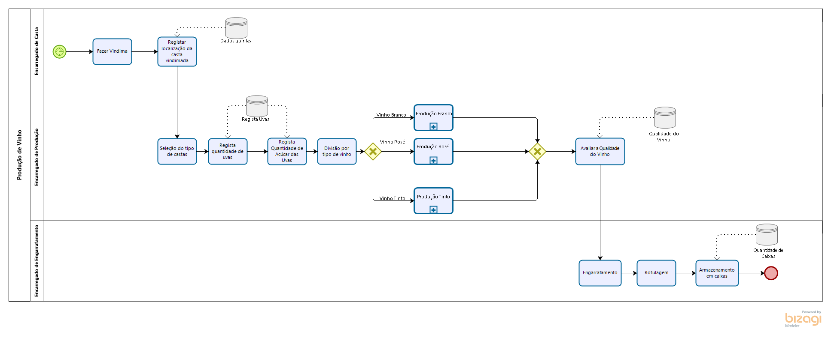

O processo principal da produção de vinho começa com uma vindima após as uvas possuírem condições para serem colhidas. De seguida o encarregado da casta regista os dados dessa colheita e envia-a para o encarregado de produção.

O encarregado de produção faz a seleção das castas, regista a quantidade de uvas e o respetivo açúcar e divide as uvas consoante o tipo de vinho a que vão dar origem.

De seguida o processo principal inclui três subprocessos correspondentes a uma produção específica para cada tipo de vinho.

Após os subprocessos estarem concluídos é avaliada a qualidade de cada vinho e este é enviado para o encarregado de engarrafamento.

O encarregado de engarrafamento trata de engarrafar e rotular o vinho e, por fim, armazena-o em caixas.

## Subprocesso – Produção de Vinho Branco

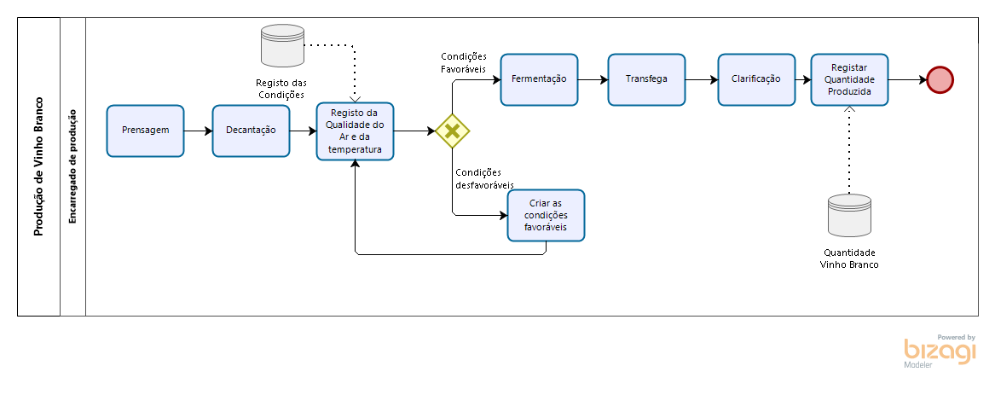

O subprocesso correspondente à produção do vinho branco inicia com o encarregado de produção a supervisionar a prensagem, seguida da decantação. Depois é feito um registo da qualidade e temperatura do ar para verificar se existem condições favoráveis para que ocorra a fermentação. Caso as mesmas não estejam cumpridas o encarregado irá providenciar as condições necessárias e voltar a fazer o registo. No caso destas estarem verificadas inicia-se o processo de fermentação e, seguidamente, ocorre a trasfega (transferir o vinho de um recipiente para outro com precaução para separar o vinho limpo da borra) e clarificação (através do repouso as partículas em suspensão do vinho irão depositar-se no fundo). Por fim é registada a quantidade de vinho branco produzida.

## Subprocesso – Produção de Vinho Rosé

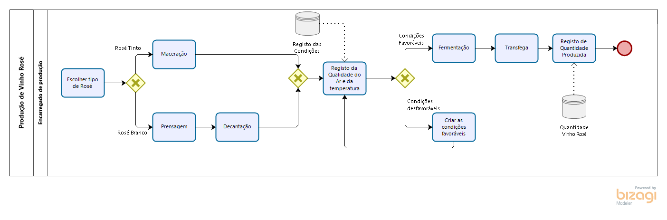

O subprocesso correspondente à produção do vinho rosé inicia com o encarregado de produção a escolher qual o tipo de vinho a produzir (Rosé Tinto ou Rosé Branco). Caso seja rosé tinto este apenas irá passar pelo processo de maceração (diluir no mosto da uva os compostos contidos nas suas partes sólidas, por exemplo, as películas). No caso de ser rosé branco este vai passar pela prensagem e pela decantação. De seguida ambos os vinhos irão seguir o mesmo processo em que será registada a qualidade do ar e a temperatura para verificar se existem condições favoráveis para que ocorra a fermentação. Caso as mesmas não estejam cumpridas o encarregado irá providenciar as condições necessárias e voltar a fazer o registo. No caso destas estarem verificadas inicia-se o processo de fermentação e, seguidamente, ocorre a trasfega (transferir o vinho de um recipiente para outro com precaução para separar o vinho limpo da borra). No final é registada a quantidade de vinho rosé (branco/tinto) produzida.

## Subprocesso – Produção de Vinho Tinto

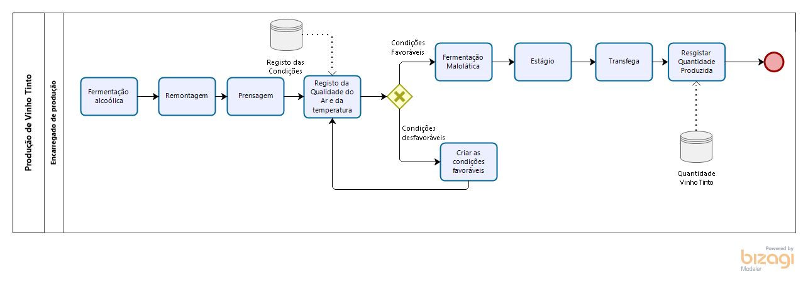

O subprocesso correspondente à produção do vinho tinto inicia com o encarregado de produção a supervisionar a ocorrência de fermentação alcoólica, seguida da remontagem (para favorecer a multiplicação das leveduras, que necessitam de oxigénio para seu desenvolvimento e multiplicação, bem como extrair a maior quantidade de substâncias corantes em que o ar deve ser um elemento de contato pois favorece o processo) e da prensagem. Depois é feito um registo da qualidade e temperatura do ar para verificar se existem condições favoráveis para que ocorra a fermentação malolática (desacidificação biológica e consiste na degradação em anaerobiose, ou seja, na ausência de oxigénio). Caso as mesmas não estejam cumpridas o encarregado irá providenciar as condições necessárias e voltar a fazer o registo. No caso destas estarem verificadas inicia-se o processo de fermentação malolática seguido do estágio, onde o vinho tem um contacto mínimo com o ar durante o seu amadurecimento. Por fim ocorre a trasfega (transferir o vinho de um recipiente para outro com precaução para separar o vinho limpo da borra) e é registada a quantidade de vinho tinto produzida.

# Modelação de Software

## Lista de requisitos

|  |  |  |
| --- | --- | --- |
| #Req | Requisito | Prioridade |
| R1 | O *Diretor da Empresa* pode realizar qualquer operação. |  |
| R2 | O *Encarregado de Casta* pode registar uma plantação onde tem de incluir os tipos de casta plantada e a área de plantação. |  |
| R3 | O *Encarregado de Casta* pode registar o início/fim de uma vindima. |  |
| R4 | O *Encarregado de Casta* regista a quantidade de uvas vindimadas. |  |
| R5 | O *Encarregado de Produção* regista o controlo de produção indicando a quantidade de açúcar das uvas vindimadas, a temperatura, a qualidade do ar e a data/hora. |  |
| R6 | O *Encarregado de Produção* avalia e regista a qualidade do vinho e a quantidade produzida. |  |
| R7 | O *Encarregado de Engarrafamento* regista o tipo de vinho e a quantidade de caixas de vinho produzidas (6 garrafas) |  |
| R8 | É possível consultar a quantidade de uvas vindimadas por casta para um determinado período. |  |
| R9 | É possível consultar um sumário de controlos realizados com sucesso e a quantidade de controlos falhados para um determinado período. |  |
| R10 | É possível consultar a quantidade de vinho produzida de cada tipo para um determinado período. |  |

## 

## Modelo de casos de uso

### Diagrama de Casos de Uso

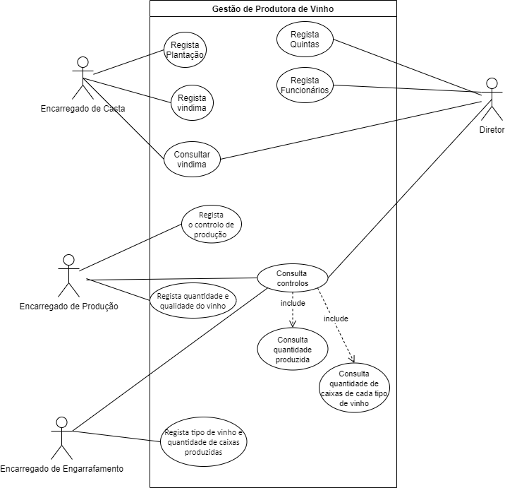

### Descrição dos Casos de uso:

|  |  |
| --- | --- |
| Id: UC1 | Caso de Uso: **Regista Plantação** |
| Requisitos: | ... |
| Actor Principal: | Encarregado de Casta |
| Pré-condições: |  |
| Pós-condições: | É registada uma nova plantação |
| Cenário Principal: | 1. Encarregado de Casta insere os tipos de casta que vão ser plantadas. 2. Encarregado de Casta insere a área que a plantação vai ocupar. 3. Encarregado de Casta insere o ID da quinta em que será feita a plantação. 4. Sistema regista a plantação, e atribui um ID à plantação. |
| Cenários Alternativos: |  |
| Exceções: | Área inserida para a plantação é superior à área da quinta, e volta a perguntar a área. |

|  |  |
| --- | --- |
| Id: UC2 | Caso de Uso: **Regista Vindima** |
| Requisitos: | ... |
| Actor Principal: | Encarregado de Casta |
| Pré-condições: | Plantação a ser vindimada foi registada anteriormente. |
| Pós-condições: | É registada uma nova vindima. |
| Cenário Principal: | 1. Encarregado de Casta insere o ID da plantação que se irá vindimar. 2. Encarregado de Casta insere a data do início da vindima. 3. Encarregado de Casta insere a data do fim da vindima. 4. Encarregado de Casta insere a quantidade de uvas vindimadas. 5. Sistema regista a vindima, e atribui um ID à vindima. |
| Cenários Alternativos: |  |
| Exceções: |  |

|  |  |
| --- | --- |
| Id: UC3 | Caso de Uso: **Consultar Vindima** |
| Requisitos: | ... |
| Actor Principal: | Encarregado de Casta, Diretor |
| Pré-condições: | Vindima foi registada anteriormente. |
| Pós-condições: |  |
| Cenário Principal: | 1. Ator insere o ID da vindima que pretende consultar 2. Sistema pesquisa o id da vindima e apresenta os dados referentes a esse mesmo ID. |
| Cenários Alternativos: |  |
| Exceções: |  |

|  |  |
| --- | --- |
| Id: UC4 | Caso de Uso: **Regista Quinta** |
| Requisitos: | ... |
| Actor Principal: | Diretor |
| Pré-condições: |  |
| Pós-condições: | É registada uma nova quinta |
| Cenário Principal: | 1. Diretor insere a área da quinta e a sua localização. 2. Sistema regista a nova quinta, e atribui um ID à quinta. |
| Cenários Alternativos: |  |
| Exceções: |  |

|  |  |
| --- | --- |
| Id: UC5 | Caso de Uso: **Regista Funcionários.** |
| Requisitos: | ... |
| Actor Principal: | Diretor |
| Pré-condições: |  |
| Pós-condições: | É registado um novo funcionário. |
| Cenário Principal: | 1. Diretor insere nome, morada, telemóvel, e e-mail do novo funcionário. 2. Diretor insere o cargo que esse mesmo funcionário irá desempenhar. 3. Sistema regista o novo funcionário, e atribui um ID ao funcionário. |
| Cenários Alternativos: |  |
| Exceções: |  |

|  |  |
| --- | --- |
| Id: UC6 | Caso de Uso: **Regista o controlo de produção** |
| Requisitos: | ... |
| Actor Principal: | Encarregado de Produção |
| Pré-condições: | Foi registada uma vindima. |
| Pós-condições: | É registada um novo controlo de produção. |
| Cenário Principal: | 1. Encarregado de Produção regista a quantidade de açúcar, a qualidade do ar, a temperatura, a data e hora do controlo. 2. Sistema regista o controlo, e atribui um ID ao controlo realizado. |
| Cenários Alternativos: |  |
| Exceções: | O controlo falha. Nesse caso, é repetido do início. |

|  |  |
| --- | --- |
| Id: UC7 | Caso de Uso: **Regista quantidade e qualidade do vinho** |
| Requisitos: | ... |
| Actor Principal: | Encarregado de Produção |
| Pré-condições: | Foi realizado um controlo com sucesso. |
| Pós-condições: | É registada uma nova avaliação do vinho. |
| Cenário Principal: | 1. Encarregado de Produção testa a qualidade do vinho e regista a quantidade produzida. 2. Sistema regista a avaliação, e atribui um ID a essa avaliação. |
| Cenários Alternativos: |  |
| Exceções: |  |

|  |  |
| --- | --- |
| Id: UC8 | Caso de Uso: **Consulta controlos** |
| Requisitos: | ... |
| Actor Principal: | Encarregado de Produção, Encarregado de Engarrafamento, Diretor |
| Pré-condições: | Foi realizado um controlo com sucesso. |
| Pós-condições: |  |
| Cenário Principal: | 1. Ator consulta o controlo através do seu ID. 2. Sistema pesquisa o ID, e apresenta ao ator os atributos do controlo que foi realizado com aquele ID, incluindo a quantidade produzida e a quantidade de caixas de vinho de cada tipo. |
| Cenários Alternativos: |  |
| Exceções: | O ID está associado a um controlo que não foi realizado com sucesso, pelo que não será possível consultar a quantidade de vinho produzida nem a quantidade de caixas de vinho produzidas de cada tipo, |

|  |  |
| --- | --- |
| Id: UC9 | Caso de Uso: **Regista tipo de vinho e quantidade de caixas produzidas** |
| Requisitos: | ... |
| Actor Principal: | Encarregado de Engarrafamento |
| Pré-condições: | Foi realizado uma avaliação com sucesso. |
| Pós-condições: |  |
| Cenário Principal: | 1. Encarregado de Engarrafamento insere a quantidade de caixas produzidas e o respetivo tipo de vinho. 2. Sistema regista a quantidade de caixas produzidas e o respetivo tipo de vinho, e atribui um ID ao produto final. |
| Cenários Alternativos: |  |
| Exceções: |  |

# Base de Dados

## Modelo E-R

### Modelo de Baixo Nível

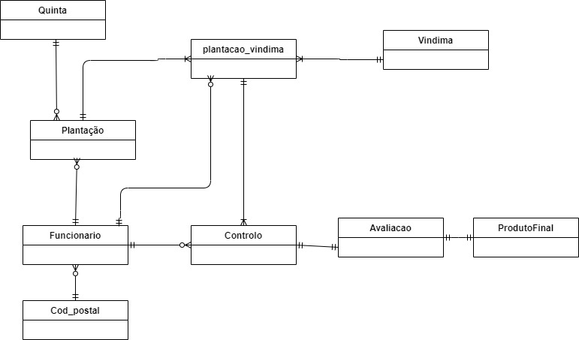

### Modelo detalhado

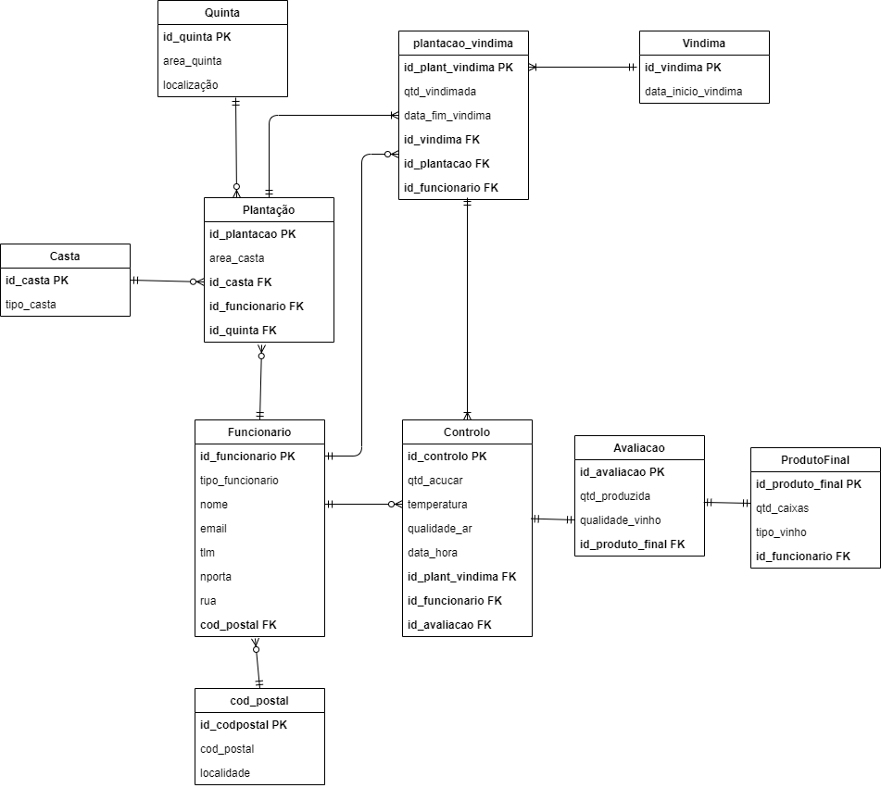

# Modelo Relacional

Quinta(**id_quinta**, área_quinta, localização);

Plantacao(**id_plantacao**, area_casta, id_funcionario, id_quinta, id_casta);

Casta(**id_casta**, tipo_casta);

Vindima(**id_vindima**, data_inicio_vindima)

Plantaçao_vindima(**id_plant_vindima**, qtd_vindimada, data_fim_vindima, id_vindima, id_plantacao, id_funcionario);

Funcionario(**id_funcionario**, tipo_funcionario, nome, email, tlm, morada);

Controlo(**id_controlo**, qtd_acucar, temperatura, qualidade_ar, data_hora, id_plant_vindima, id_funcionario, id_avaliacao);

Avaliacao(**id_avaliacao**, qtd_produzida, qualidade_vinho, id_produto_final);

ProdutoFinal(**id_produto_final**, qtd_caixa, tipo_vinho);

## **1FN**

Não está na 1FN pois morada é um atributo composto!

Quinta(**id_quinta**, área_quinta, localização);

Plantacao(**id_plantacao**, area_casta, id_funcionario, id_quinta, id_casta);

Casta(**id_casta**, tipo_casta);

Vindima(**id_vindima**, data_inicio_vindima)

Plantaçao_vindima(**id_plant_vindima**, qtd_vindimada, data_fim_vindima, id_vindima, id_plantacao, id_funcionario);

Funcionario(**id_funcionario**, tipo_funcionario, nome, email, tlm, rua, nporta, cod_postal, localidade);

Controlo(**id_controlo**, qtd_acucar, temperatura, qualidade_ar, data_hora, id_plant_vindima, id_funcionario, id_avaliacao);

Avaliacao(**id_avaliacao**, qtd_produzida, qualidade_vinho, id_produto_final);

ProdutoFinal(**id_produto_final**, qtd_caixa, tipo_vinho);

## **2FN**

Já se encontra na 2FN pois todos os atributos não chave dependem por completo da

totalidade da chave primária!

## **3FN**

Não se encontra na 3FN pois contem dependências transitivas. A localidade depende do cod_postal!

Quinta(**id_quinta**, área_quinta, localização);

Plantacao(**id_plantacao**, area_casta, id_funcionario, id_quinta, id_casta);

Casta(**id_casta**, tipo_casta);

Vindima(**id_vindima**, data_inicio_vindima)

Plantaçao_vindima(**id_plant_vindima**, qtd_vindimada, data_fim_vindima, id_vindima, id_plantacao, id_funcionario);

Funcionario(**id_funcionario**, tipo_funcionario, nome, email, tlm, rua, nporta, cod_postal);

Cod_postal(**id_codpostal**, cod_postal, localidade);

Controlo(**id_controlo**, qtd_acucar, temperatura, qualidade_ar, data_hora, id_plant_vindima, id_funcionario, id_avaliacao);

Avaliacao(**id_avaliacao**, qtd_produzida, qualidade_vinho, id_produto_final);

ProdutoFinal(**id_produto_final**, qtd_caixa, tipo_vinho);

# Implementar Modelo Relacional no SGBD Oracle Database XE

## Código SQL – DDL

Foi exportado o código sql da implementação do modelo relacional com a ajuda do SQL Developer.

## Modelo Relacional Exportado

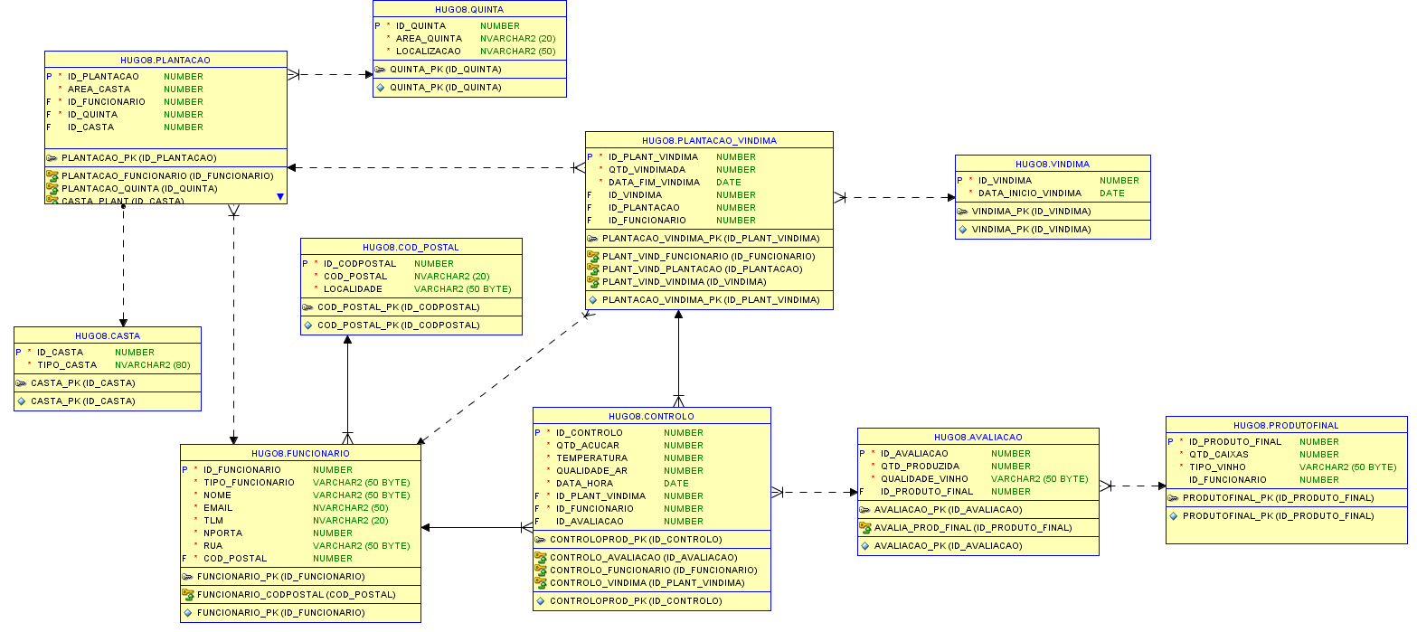

# Implementação de querys SQL – DML

## INSERT

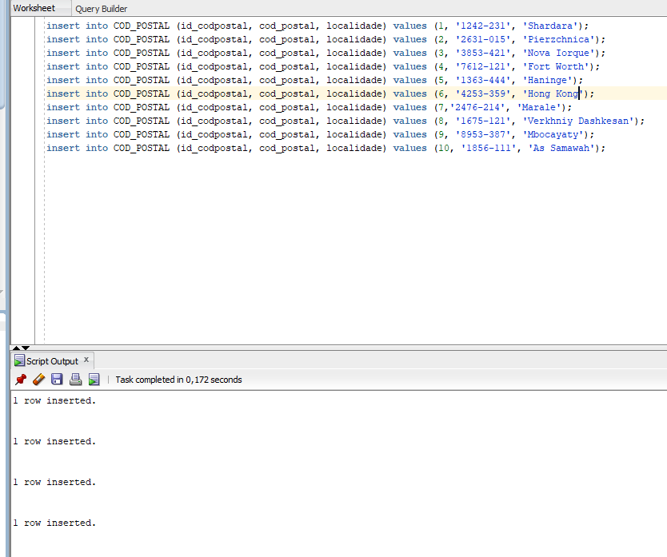

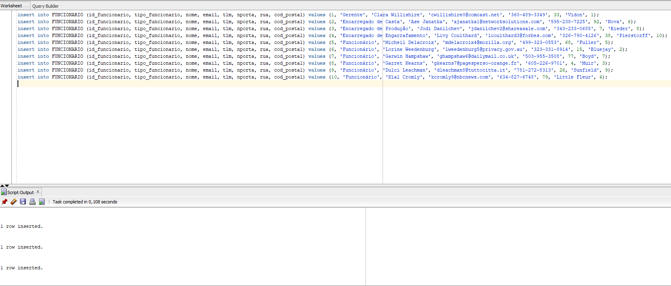

## UPDATE

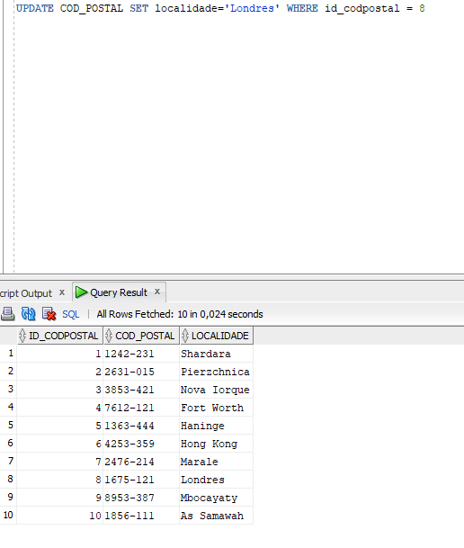



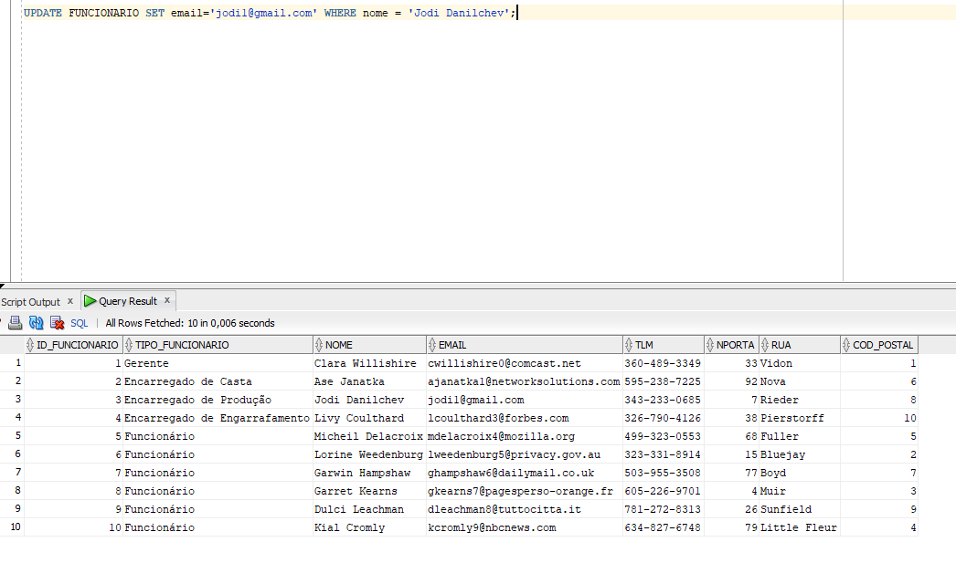



## DELETE

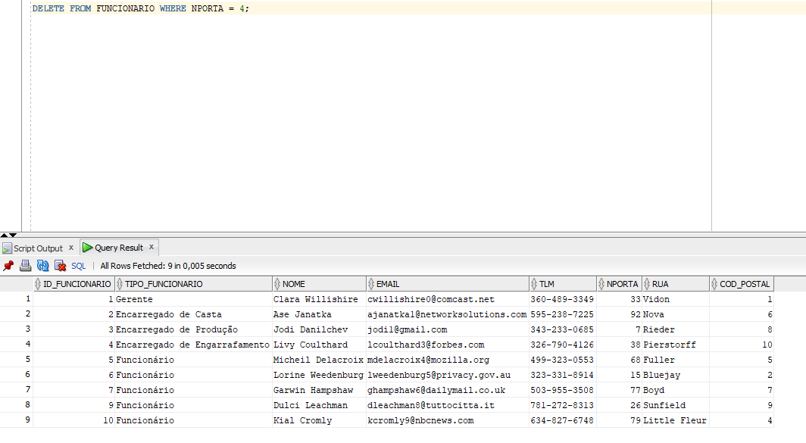



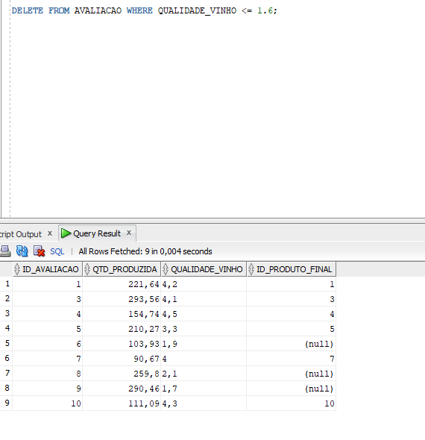



## Consultas diversas

### Querys simples

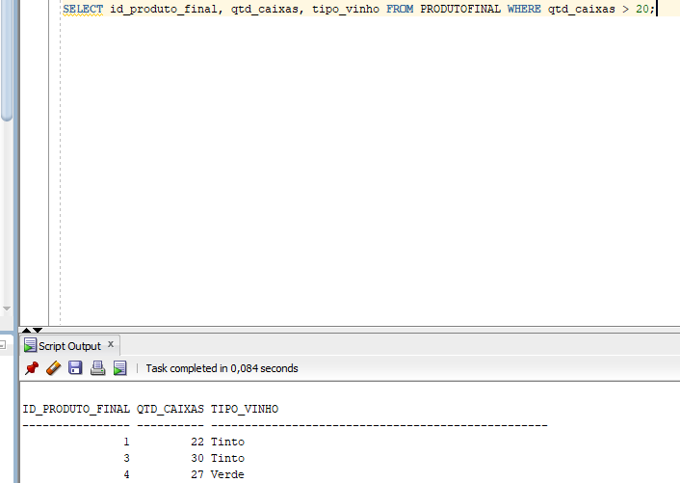



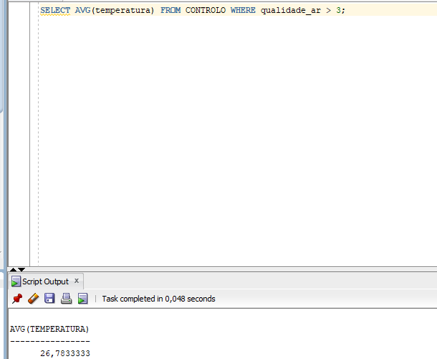



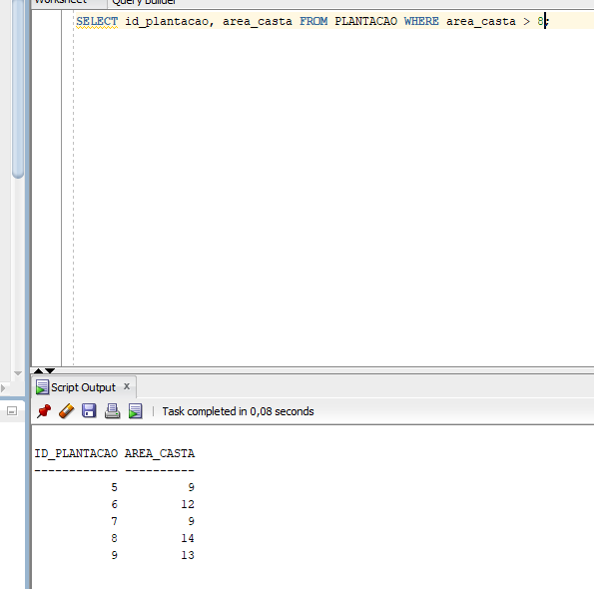



### Querys complexas

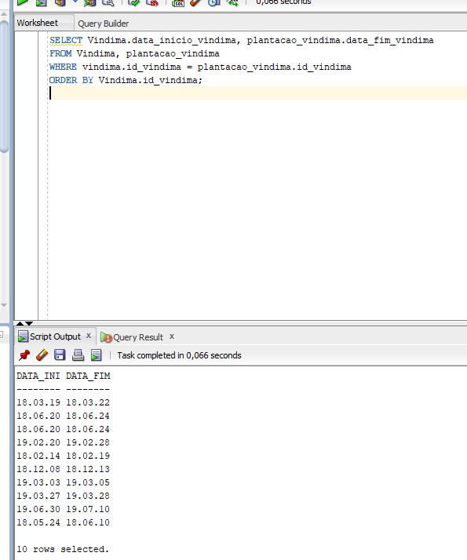



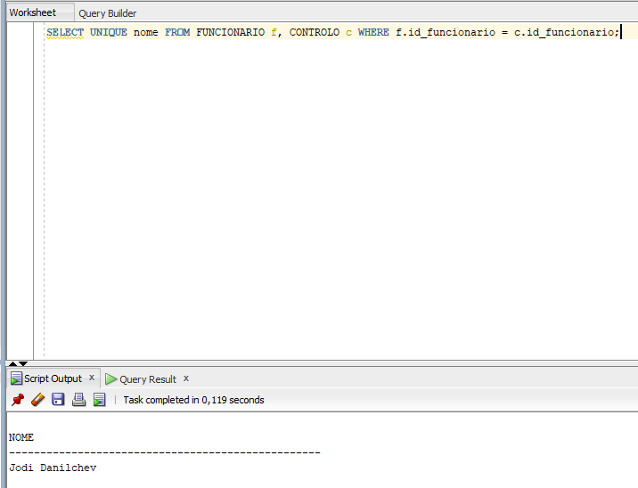



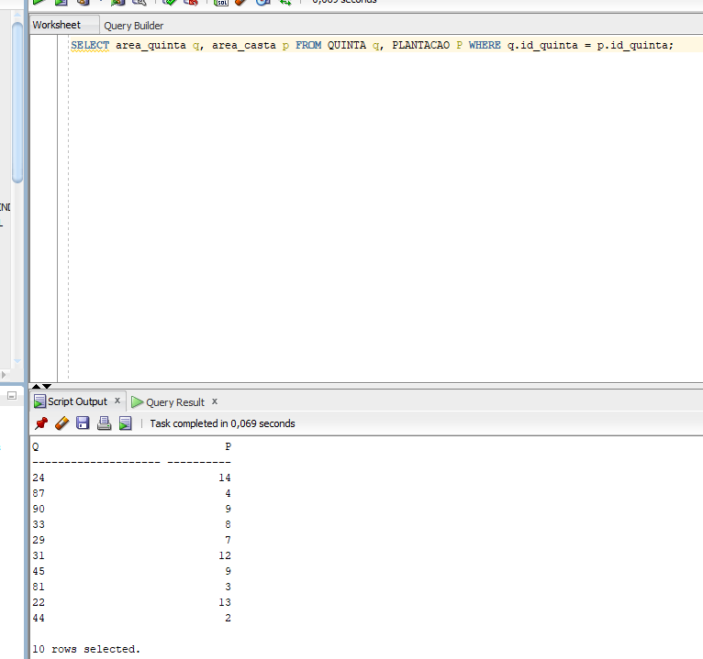



### Querys com dados agrupados

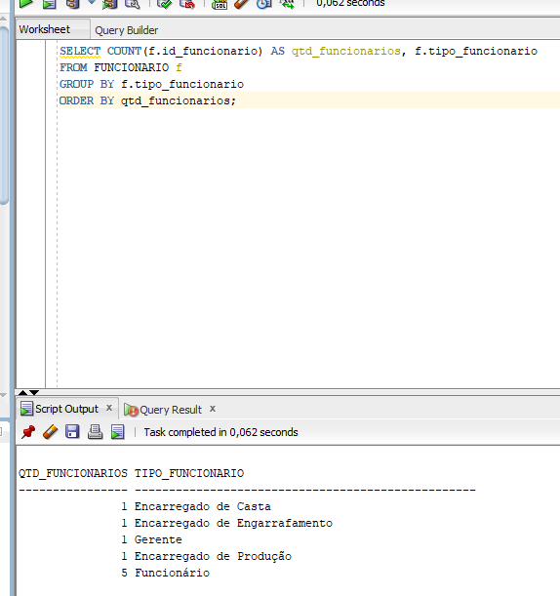



# Vistas/Views

Criação da view listaFuncionarios

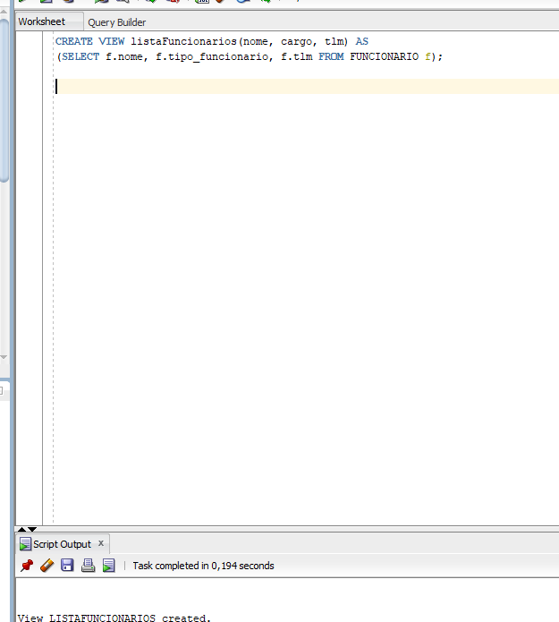

Execução da view listaFuncionarios

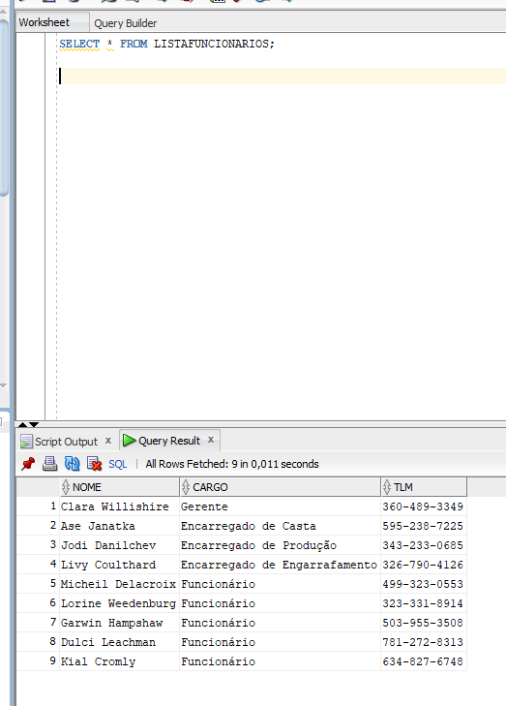



Criação da view caixasPorTipoDeVinho

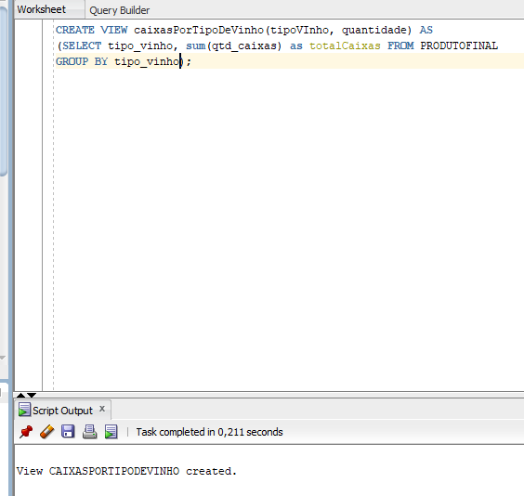

Execução da view caixasPorTipoDeVinho

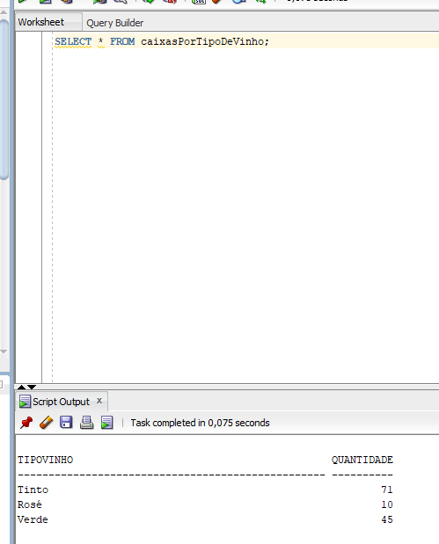



# Triggers

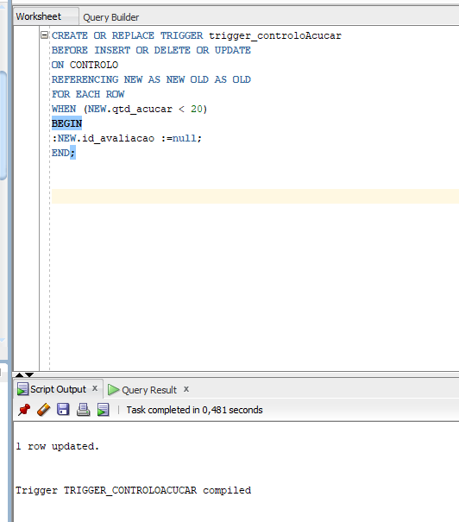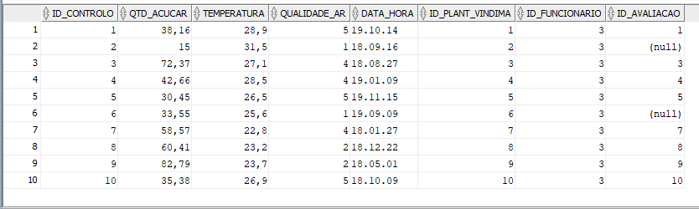

# Desenvolvimento aplicação desktop

Depois de começarmos a desenvolver a aplicação vimos necessidade de adicionar/alterar tabelas na base de dados bem como efetuar alterações no modelo de casos de uso.

# Novo Diagrama de Casos de Uso

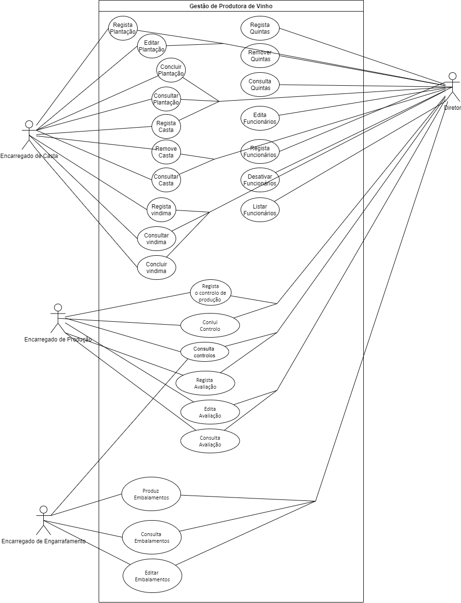

# Novo Modelo Relacional

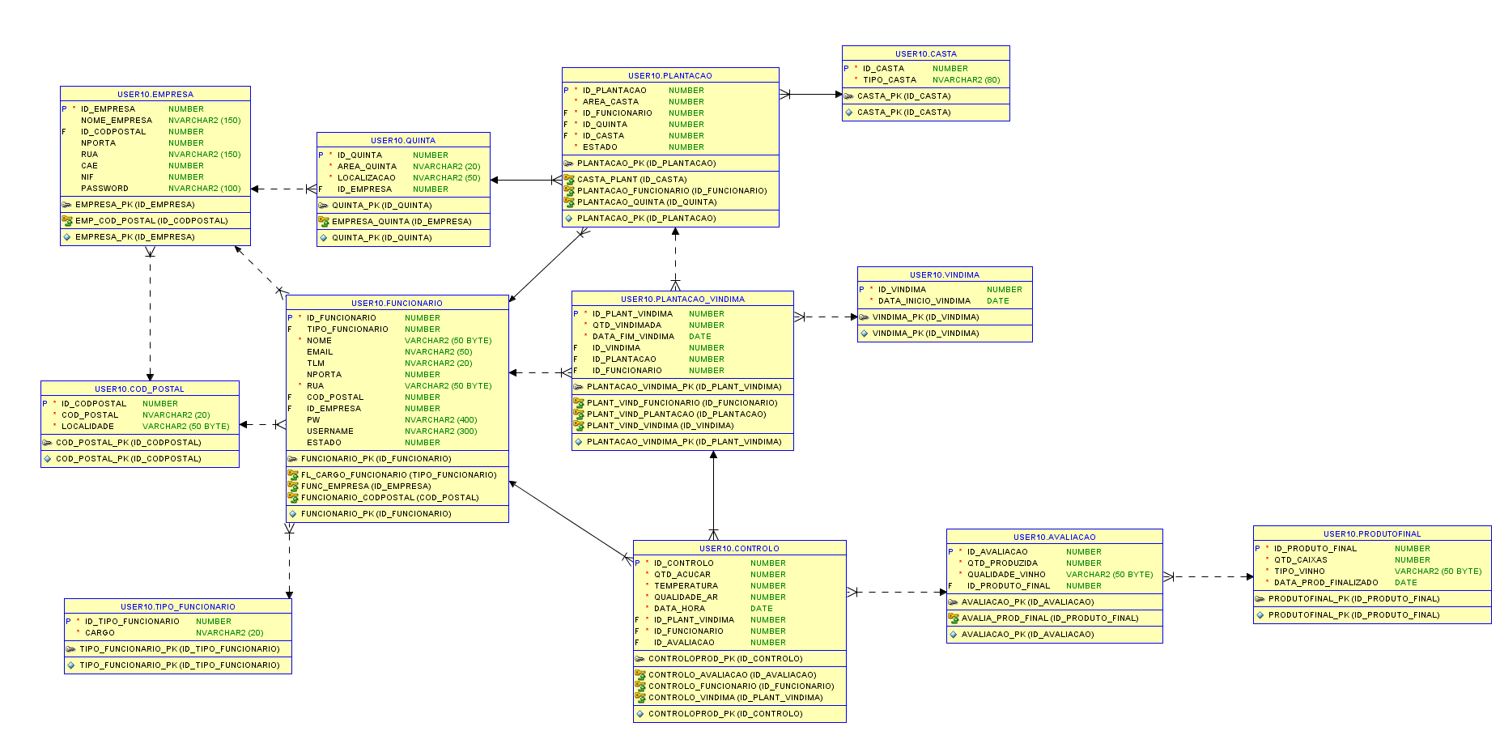

# Mockups

Ecrã Inicial/Login

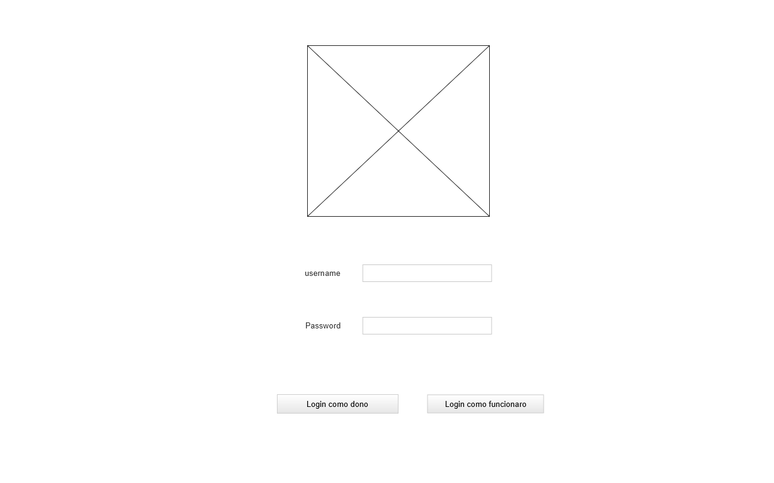

Página Inicial

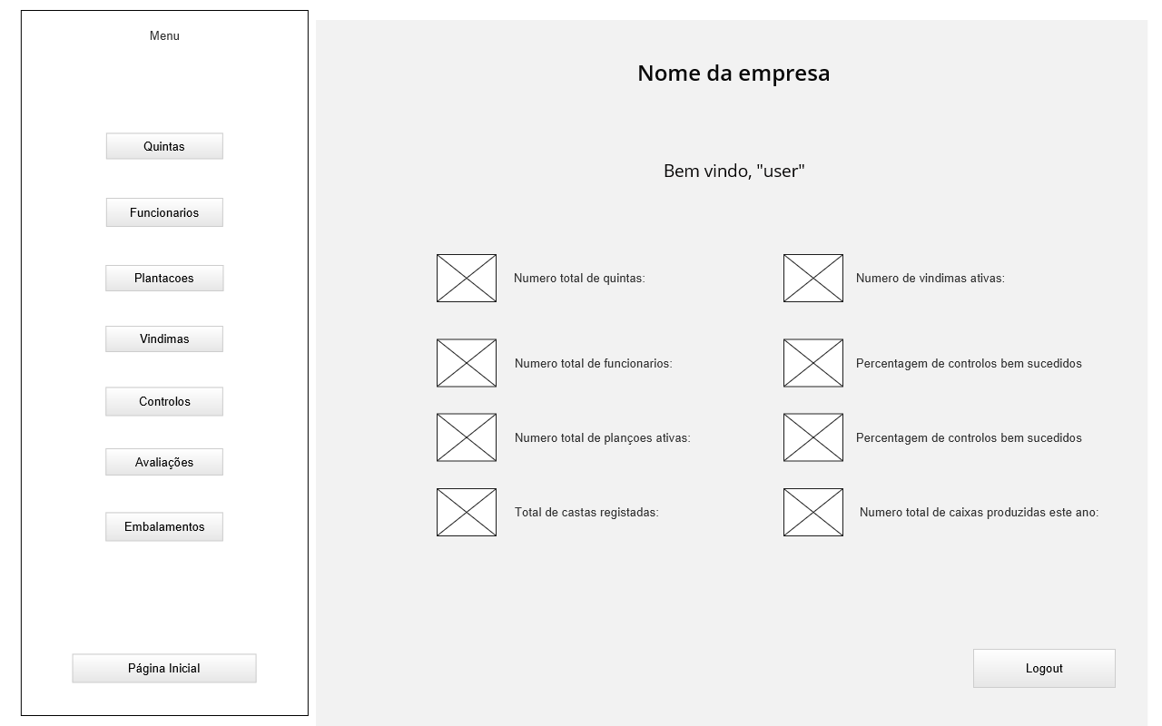

Ecrã quinta

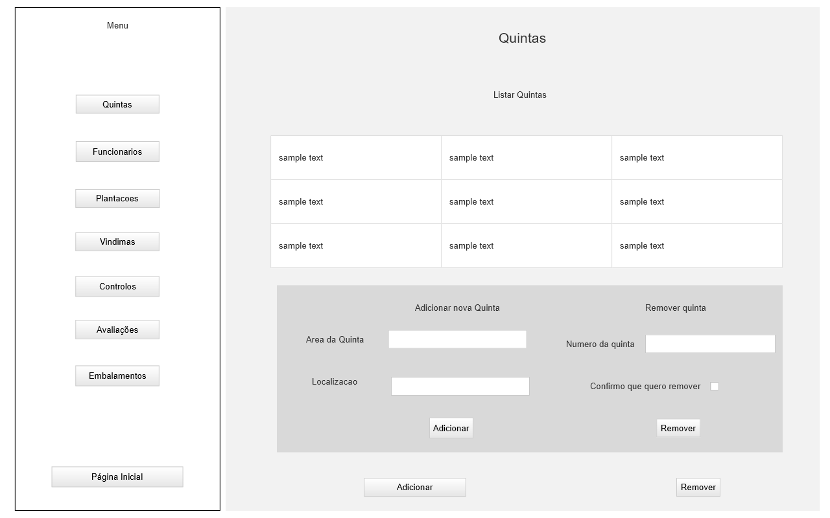

Ecrã Funcionários

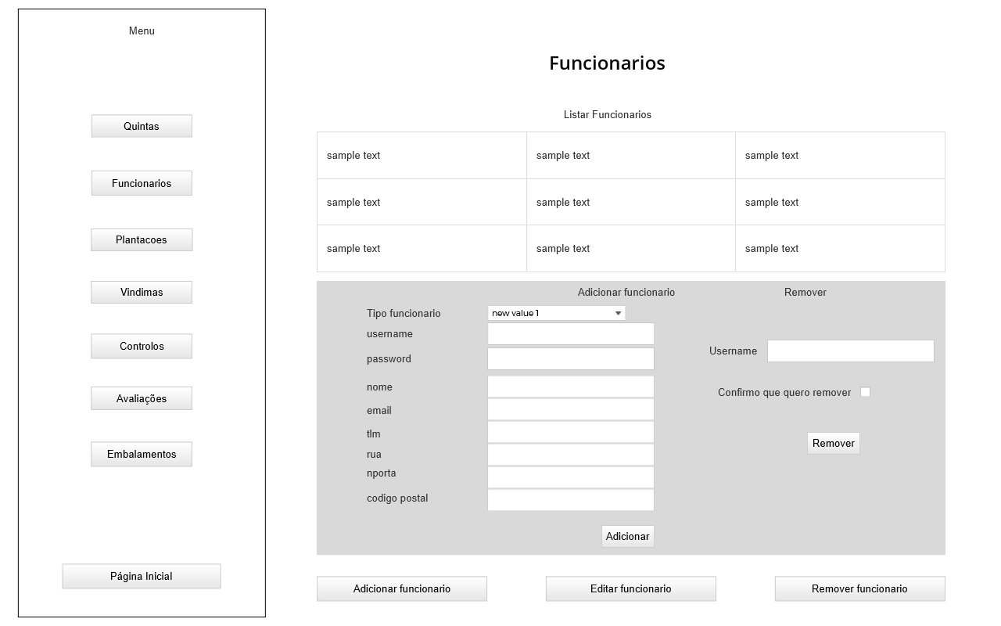

Ecrã Plantações/Castas

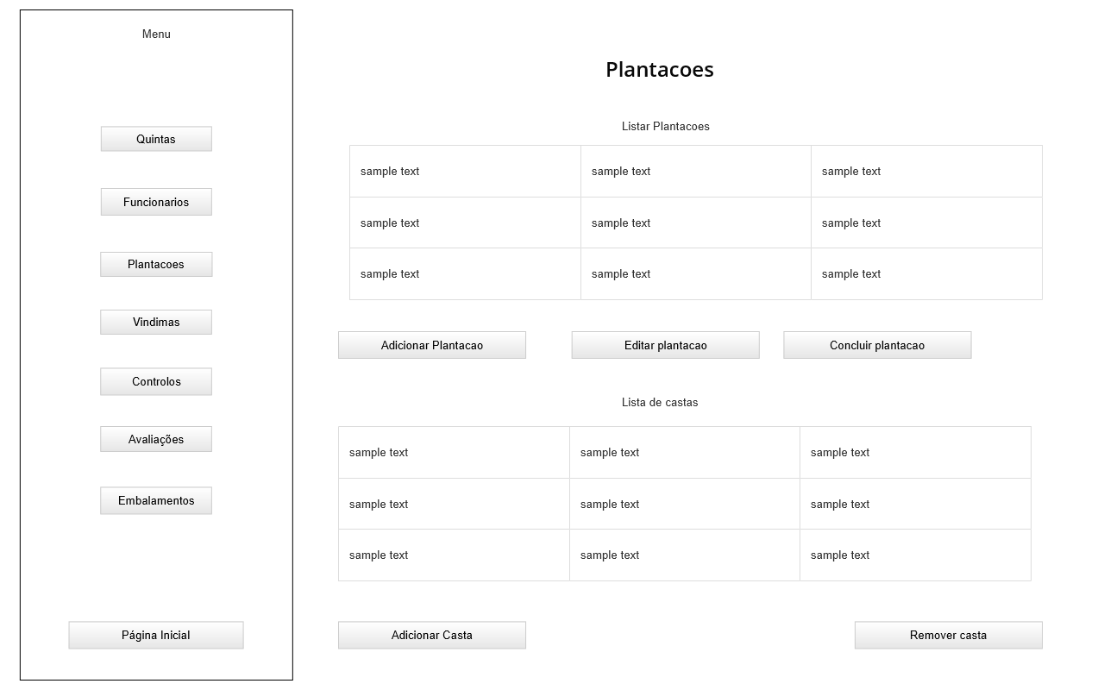

Ecrã Adicionar Plantações

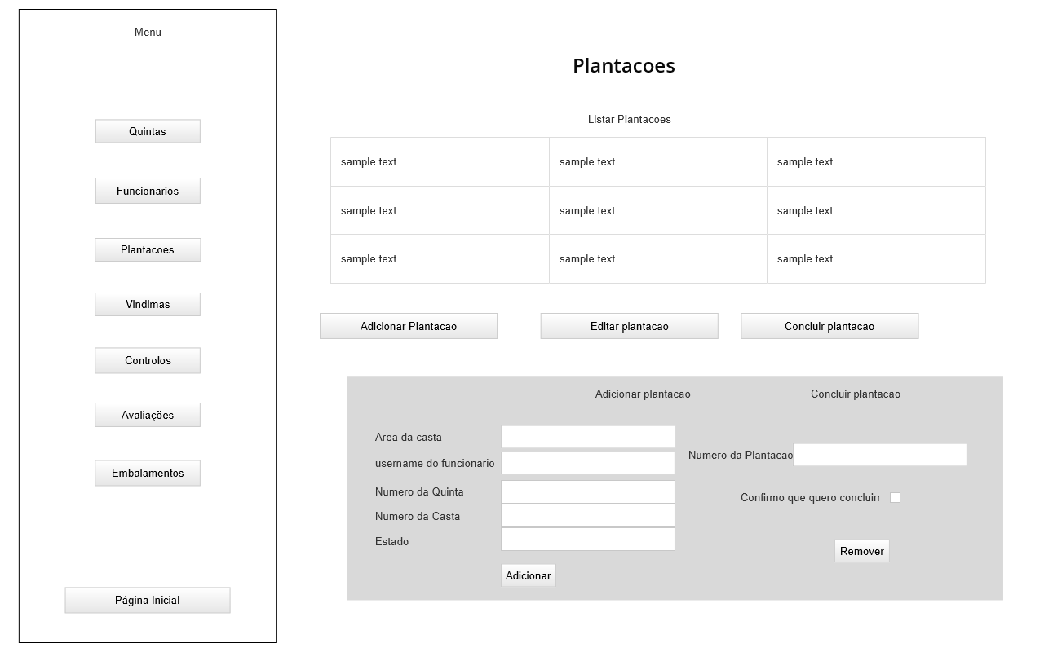

Ecrã Adicionar Castas

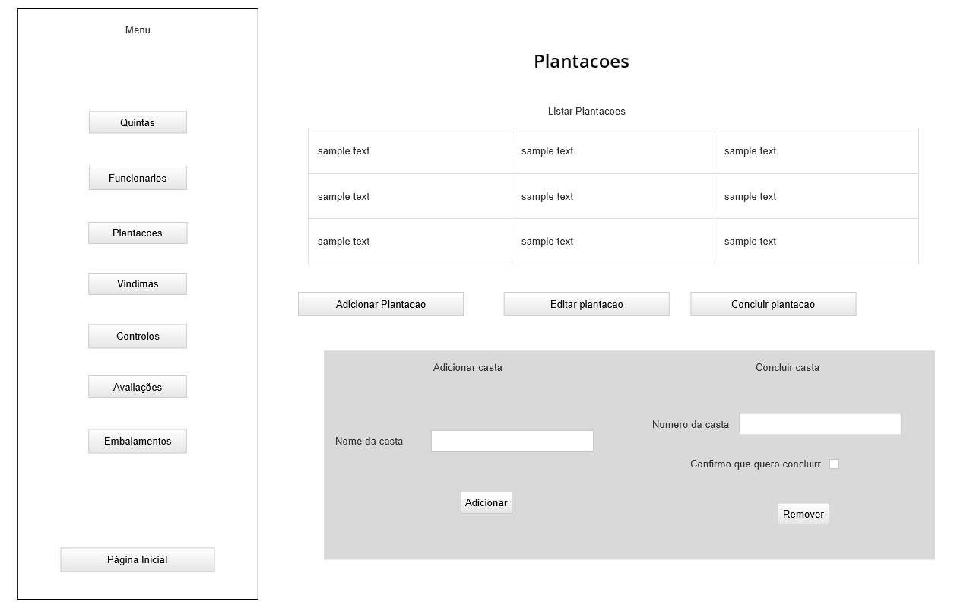

Ecrã Vindimas

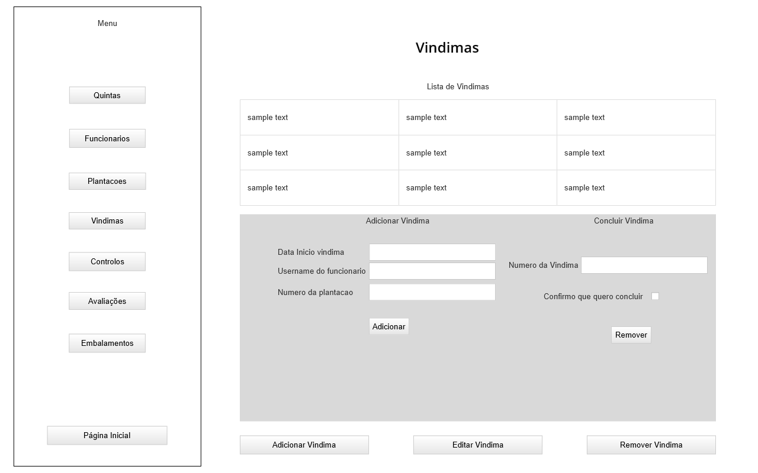

Ecrã Controlos

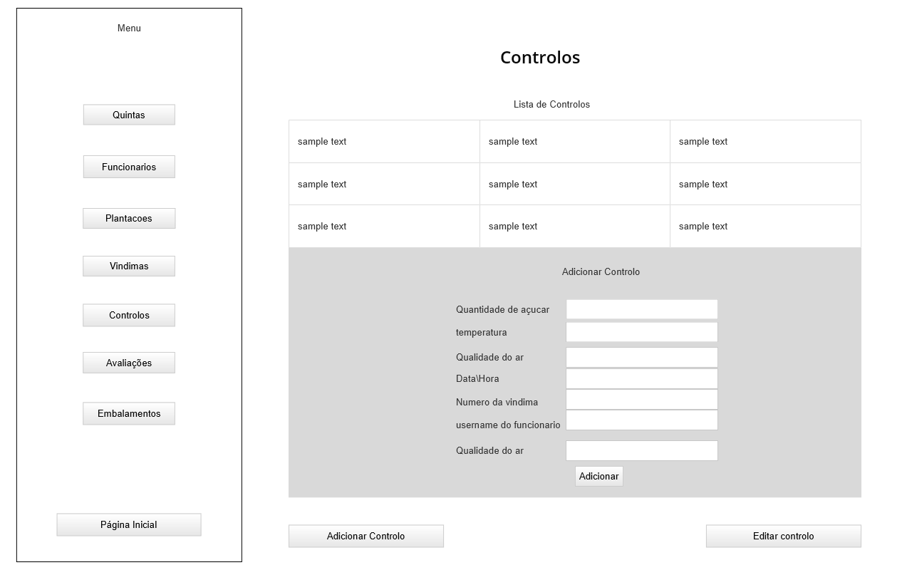

Ecrã Avaliações

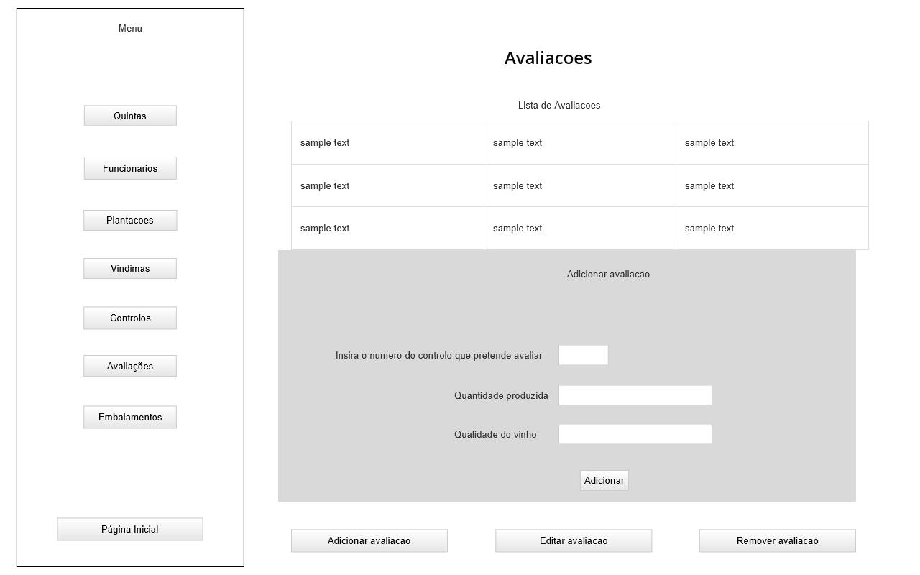Ecrã Embalamentos

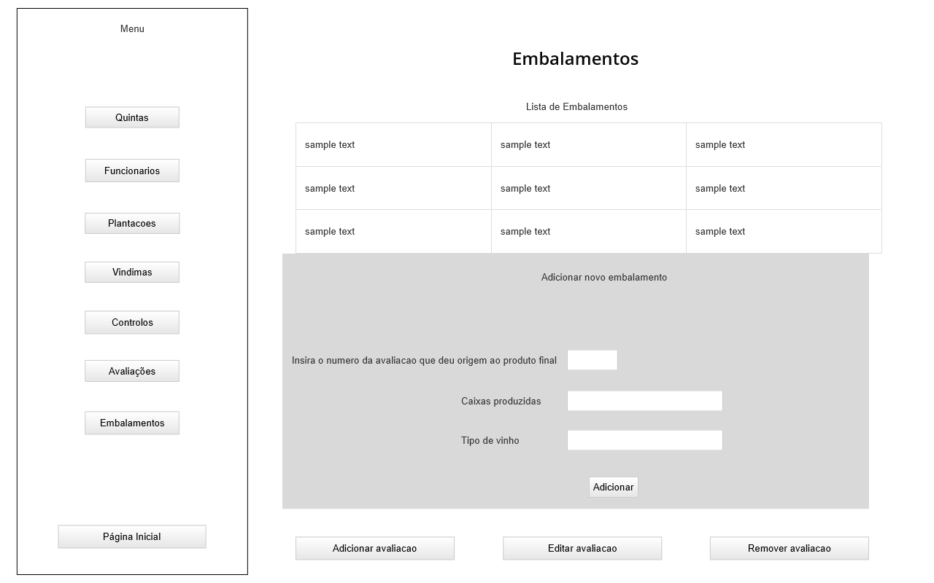

# Conclusão

A realização deste trabalho consistiu numa breve pesquisa sobre o tema que nos foi atribuído, “Gestão de uma empresa de produção de vinhos”.

Com a realização do mesmo, aprofundamos os nossos conhecimentos nas diversas plataformas utilizadas tais como, Bizagi Modeler (para modelação de processos de negócio através da utilização da notação BPMN), DrawIO (para criação de modelos entidade relacionamentos) e SQL Developer (que simplifica a gestão da base de dados Oracle utilizada, permitindo a criação da mesma através de uma interface gráfica, cumprindo todos os requisitos propostos pelos docentes).

A nossa maior dificuldade surgiu na criação de Stored Procedures e, por este motivo, acabamos por não as incluir no nosso trabalho.

Ao longo da realização do modelo ER surgiram algumas questões acerca de relacionamentos 1:1 nalgumas tabelas da nossa base de dados, que foram esclarecidas junto dos docentes.

# Bibliografia

* Documentação fornecida pelos docentes na plataforma Moodle;
* <https://vidaevinho.com/processo-de-producao-do-vinho-2/>
* <https://www.clubevinhosportugueses.pt/vinhos/como-se-produz-vinho-producao-e-fermentacao-linhas-gerais-2/>
* <https://www.enoteca.pt/conhecimento/castas>
* <https://docs.oracle.com/cd/E55747_01/index.htm>
* <https://www.clubevinhosportugueses.pt/vinhos/fermentacao-leveduras-e-temperatura/>